**Cahier des Charges**



**AL NAJAH**

**L’équipe :**

**Omar MAARAF Imane Nahari**

**Mohammed SLIMANI Ibtissam Neggaoui**

**Mohammed Mangari Ouisssal Neqrouz Bilal Oumehdi**

**Sommaire :**

Introduction :

* Le but de l’application
* Les acteurs et leurs fonctionnalités

Interface d’authentification :

* Espace étudiant :
* Interface d’accueil
* Interface de Profil
* Interface de consultation des notes
* Interface d’emploi du temps
* Interface de paramètres
* Espace enseignant :
* Interface d’accueil
* Interface de Profil
* Interface de mise à jour des notes
* Interface d’affichage des étudiants
* Interface d’emploi du temps
* Interface de paramètres

Introduction :

De nos jours, les applications bureaux sont devenues incontournables. Un espace quel que soit sa taille, doit avoir recours au moins à une application pour offrir une large palette de documents utiles et des fonctionnalités sur mesure à ses utilisateurs.

Dans ce cadre notre équipe a eu l’idée de créer une application bureau de gestion des notes des étudiants, nommée **« AL Najah »** programmée en JavaFX et reliée à une base de données MySQL.

* Le but de l’application :

L'application permet de gérer les notes des étudiants dans les différentes filières et niveaux. Son but est de faciliter la consultation des étudiants à leurs notes.

* Les acteurs :

Notre application contient deux acteurs :

Etudiant :

Consulter :

* Ses notes.
* Son emploi du temps.

Enseignant :

* Ajouter/Supprimer/Modifier les étudiants
* Mise à jour des notes

Interface d’authentification :

L’interface d’authentification est la première interface qui s’affiche en ouvrant l’application. Elle permet à chaque acteur (étudiant ou enseignant) de se connecter à l’aide d’un identifiant et un mot de passe. Ensuite il sera dirigé vers l’espace qu’il lui convient.

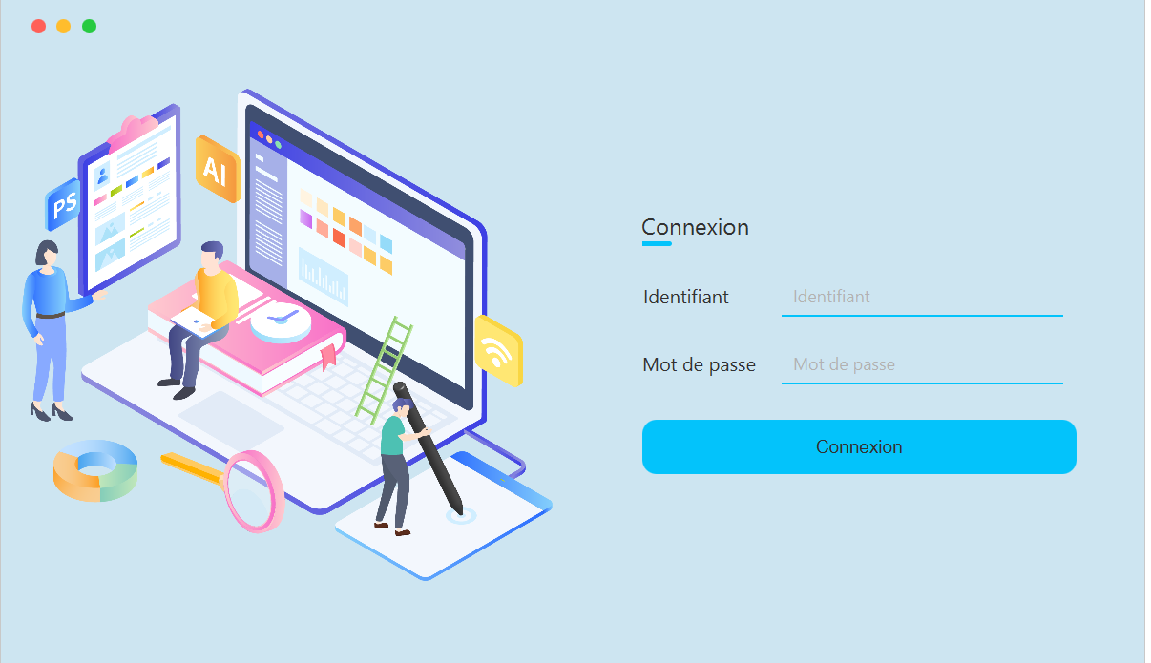

Espace étudiant : Accueil

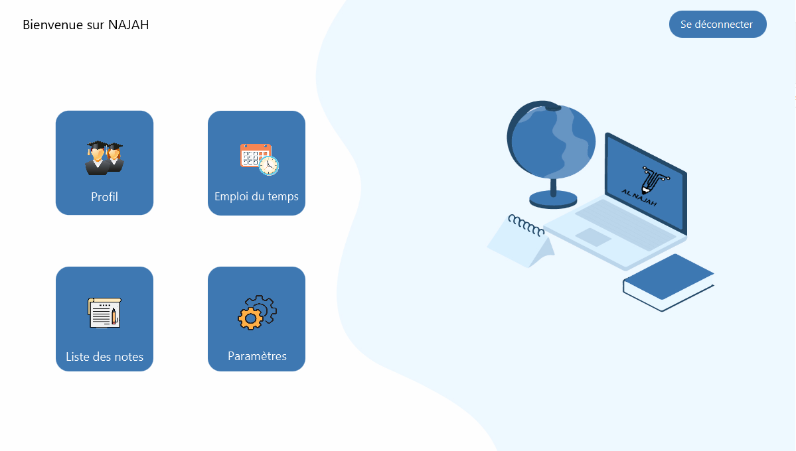

* Interface de Profil :

L’interface de Profil permet d’afficher les informations personnelles de chaque utilisateurs (étudiants) .

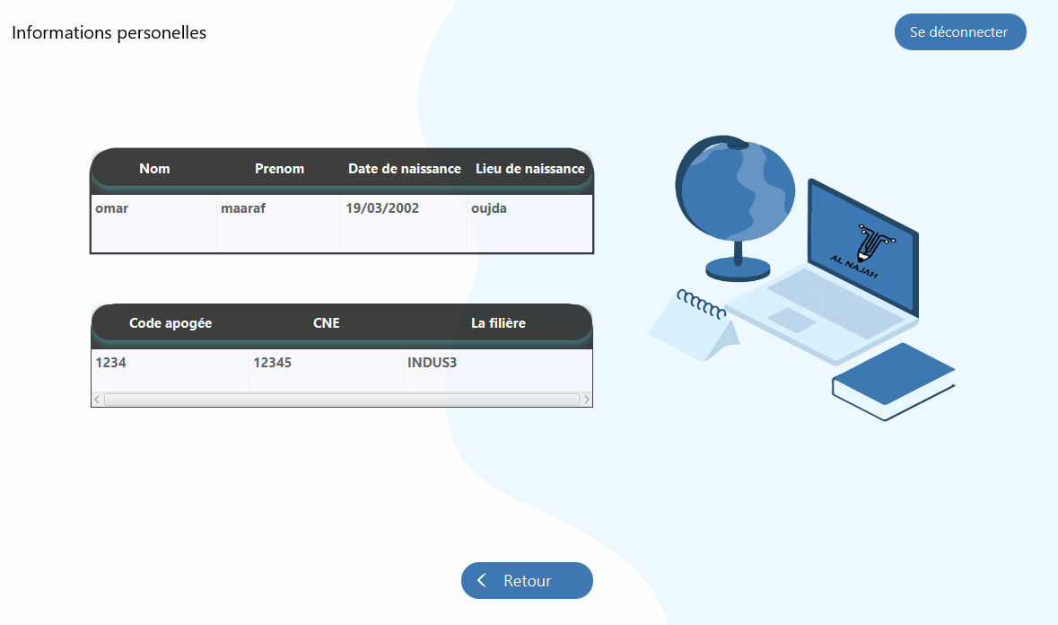

* Interface de consultation des notes

L’étudiant peut consulter les notes de chaque module.

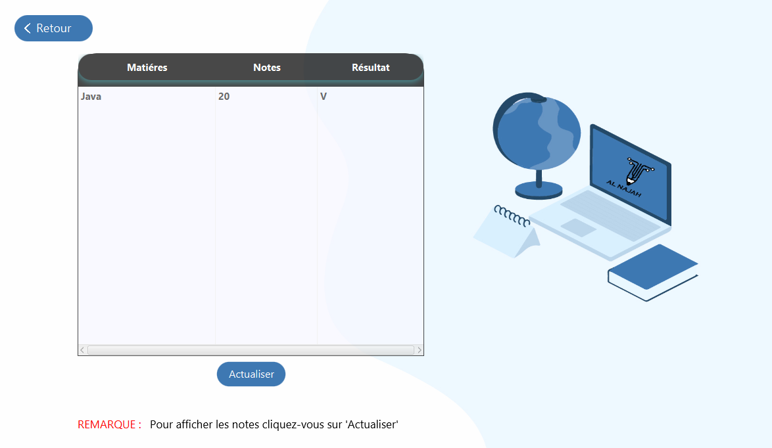

* Interface de l’emploi du temps

L’étudiant peut voir son emploi du temps.

* Interface de paramètre :

L’étudiant a le droit de changer son mot de passe.

Espace enseignant : Accueil

Les enseignants peuvent consulter leurs prochaines séances et un historique des dernières interfaces qui l’ont accéder

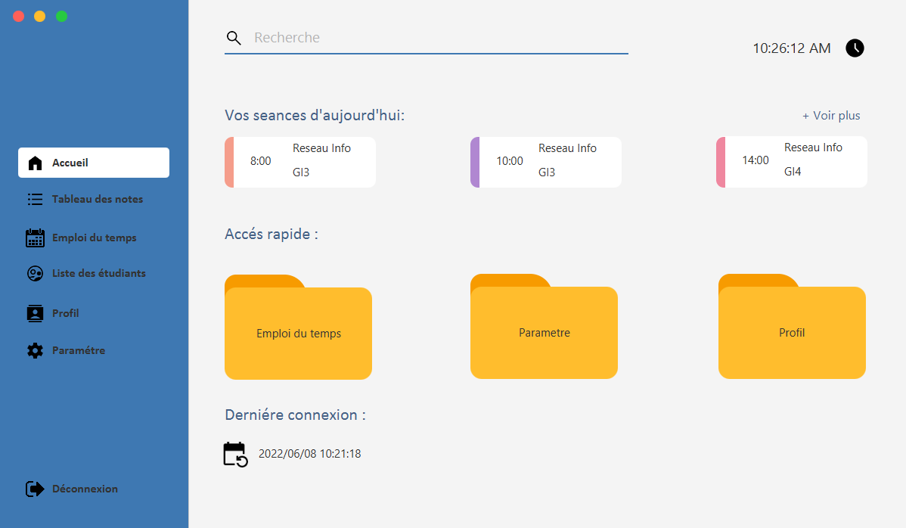

* Interface de mise à jour des notes

Chaque Professeur peut mettre à jour les notes de ses étudiants

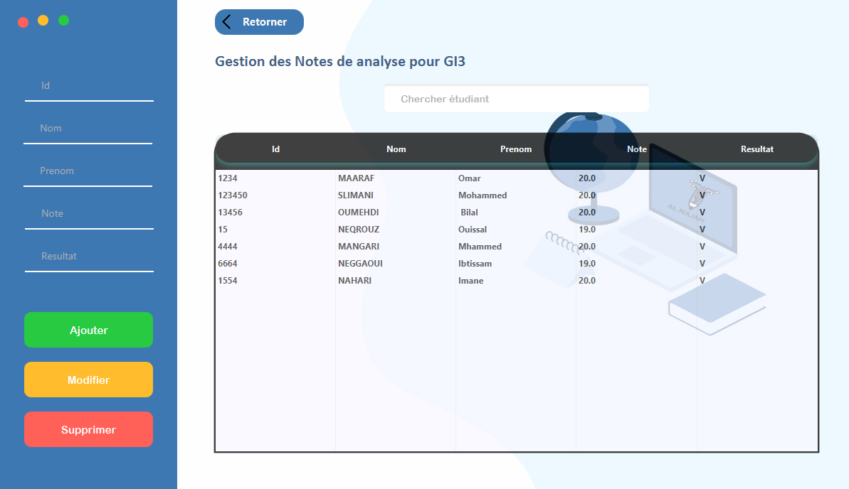

* Interface de paramètres.

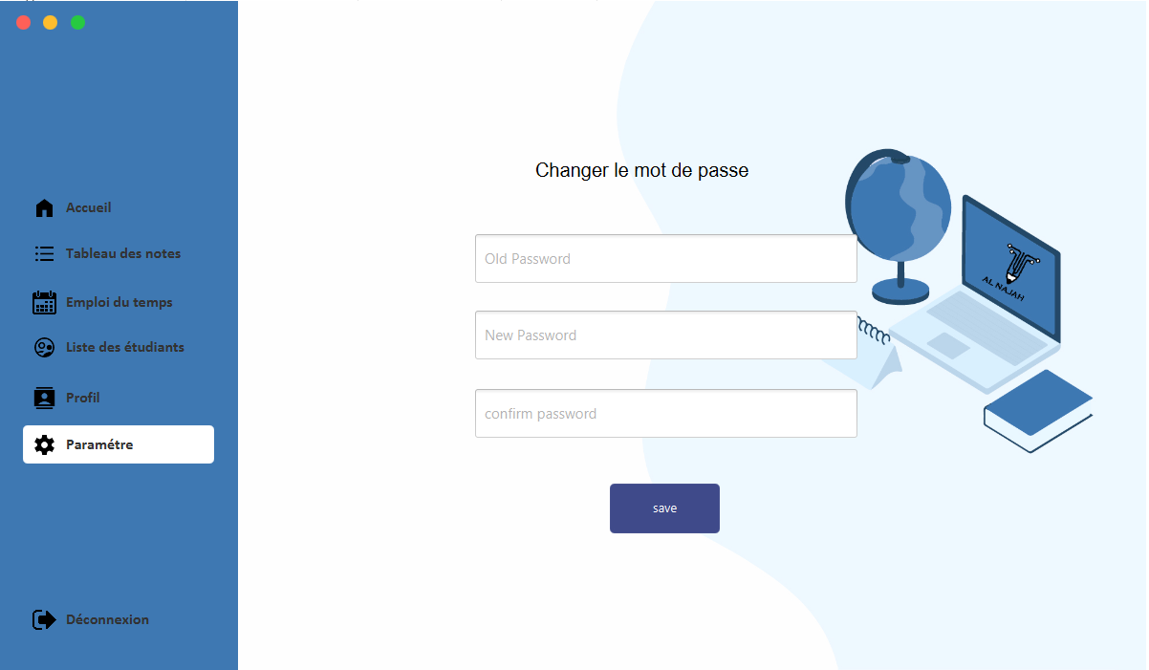

* Interface de l’emploi du temps

* Interface d’affichage des étudiants

Elle permet d’afficher la liste des étudiants par filière .

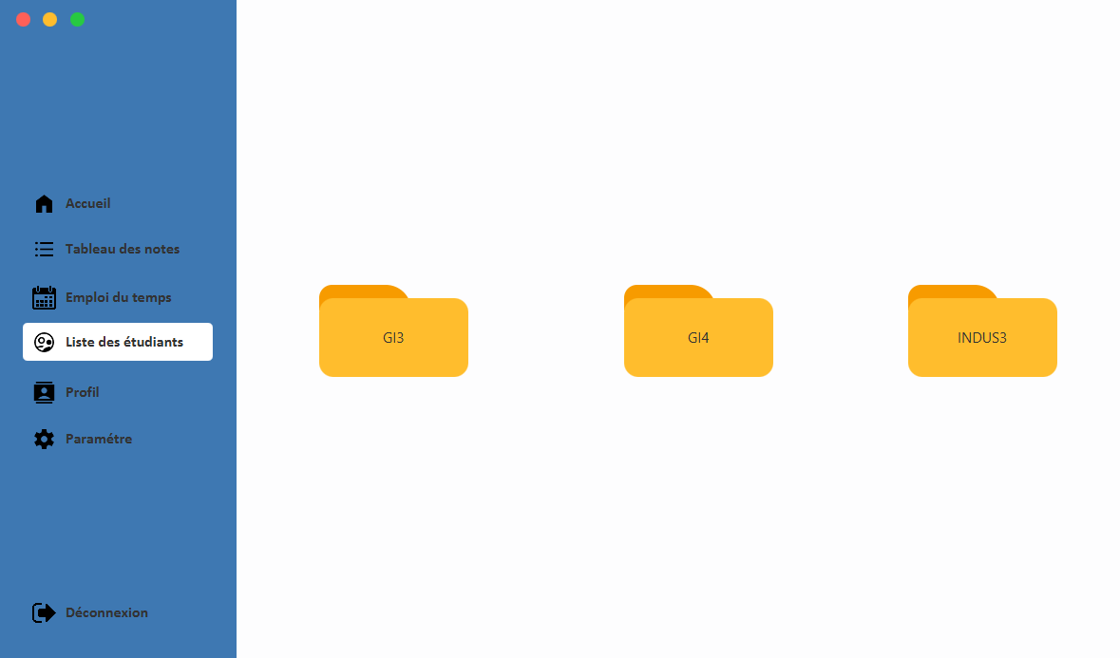

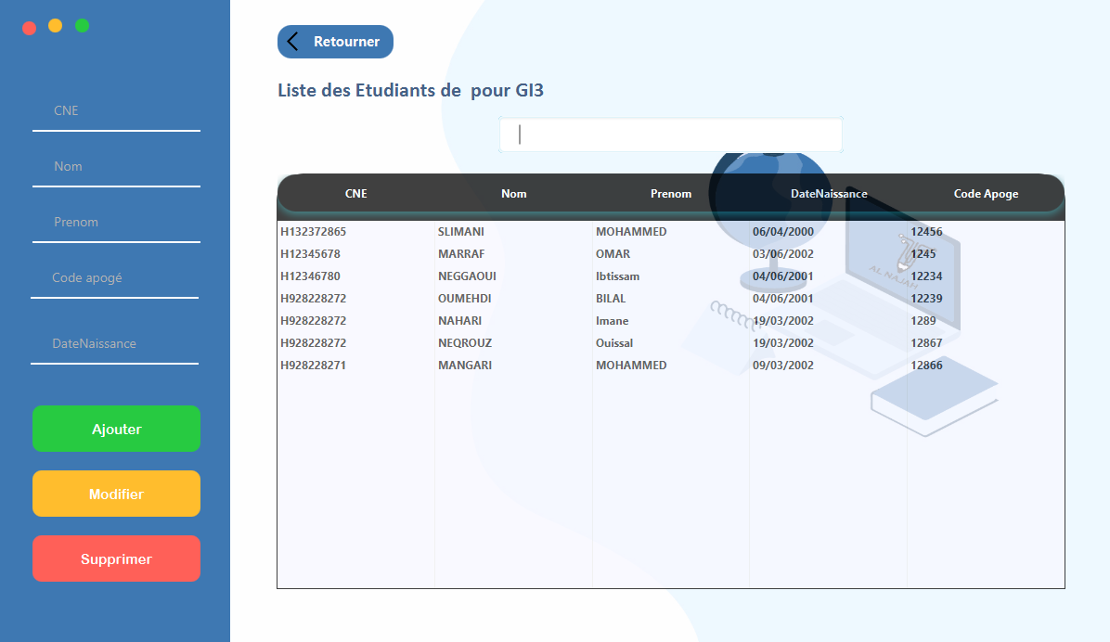

Interface de Profil du prof :